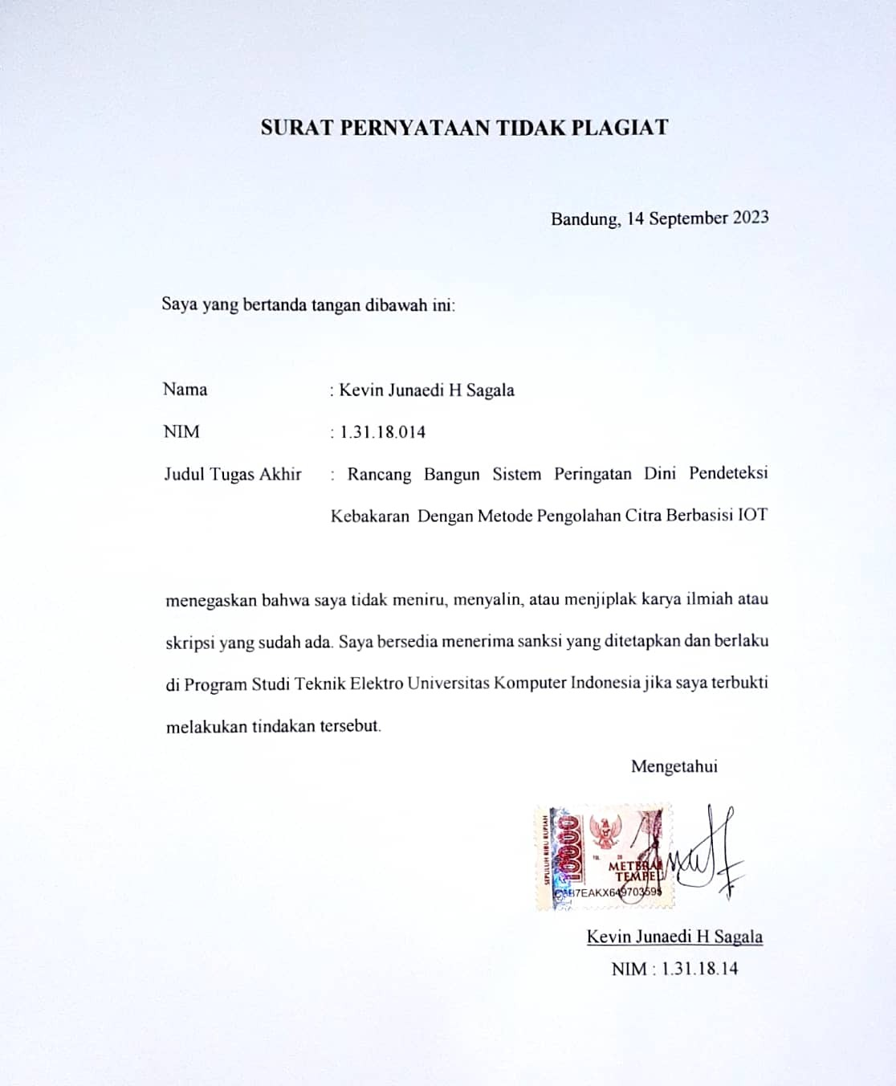SURAT PERNYATAAN TIDAK PLAGIAT